제 9과: 공연과 축제

I. 다음을 보고 알맞은 것을 연결해 보십시오.
1. 콘서트 |  |  |  | 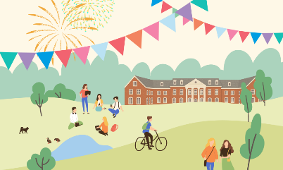
2. 버스킹 공연 |  |  |  | 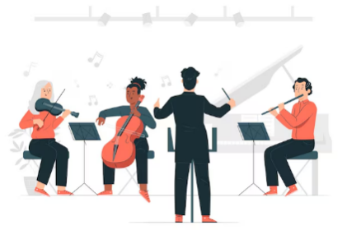
3. 클래식 공연 |  |  |  | 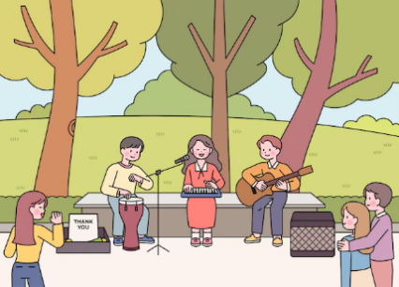
4. 대학 축제 |  |  |  | 

II. 빈칸을 채워 보십시오.

동사 | V + 나 보다 | 형용사 | A + (으)ㄴ가 보다
먹다 | 먹나 봐요 | 바쁘다 | 바쁜가 봐요
자다 |  | 좋다
일하다 |  | 피곤하다
배우다 |  | 덥다
동사 | V + 았/었나 보다 | 형용사 | A + 았/었나 보다
했다 | 했나 봐요 | 춥다 | 추웠나 봐요
쉬다 |  | 재미있다
만들다 |  | 힘들다
떠나다 |  | 빠르다
명사 | N인가 보다 | 명사 | N이/가 아닌가 보다
학생 | 학생인가 봐요 | 책 | 책이 아닌가 봐요
배우 |  | 의사
외국사람 |  | 한국인

III. 그림을 보고 문장을 완성해 보십시오.

  가: 저는 어제 못 잤어요.  나: 무슨 일이 있었나 봐요.  (무슨 일이 있다) | 1. |   (열심히 공부하다) | 가: 마이 씨가 좋은 성적으로 졸업했어요.  나: ___________________________
 | 2. | 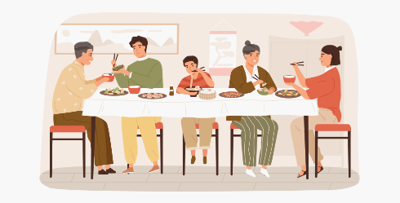  (음식이 맛있다) | 가: 이 식당은 항상 손님이 많아요.  나: ___________________________
 | 3. |   (김치를 좋아하다) | 가: 나는 밥을 먹을 때 항상 김치가 있어야 해요.  나: ___________________________
 | 4. |   (어디가 아프다) | 가: 민수 씨가 병원에 갔어요.  나: ___________________________
 | 5. |   (유명한 사람이다) | 가: 저 사람을 봐 봐요. 멋있지 않아요?  나: ___________________________

IV. 지민 씨가 지금 어때요? 보기와 같이 문장을 완성해 보십시오.

 | 1. 공연 | 공연에 빠져들어요.
 | 2. 깊은 잠 | ________________________________________
 | 3. 사랑 | ________________________________________
 | 4. 아름다운 경치 | ________________________________________
 | 5. 꿈나라 | ________________________________________

